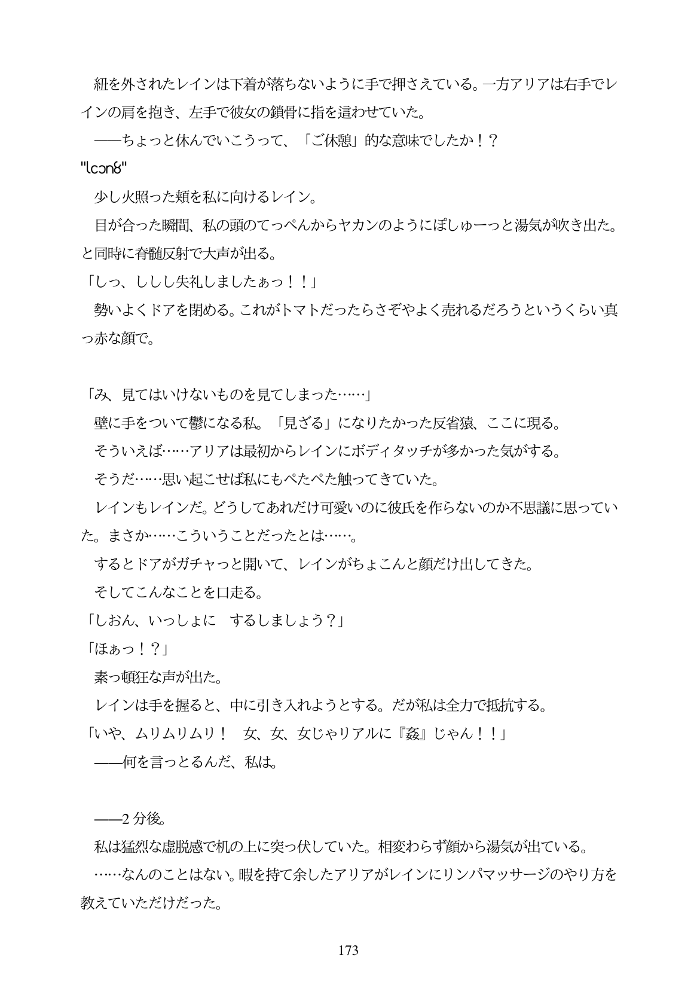

紐を外されたレインは下着が落ちないように手で押さえている。一方アリアは右手でレ インの肩を抱き、左手で彼女の鎖骨に指を這わせていた。

ーちよっと休んでいこうって、「ご休憩」的な意味でしたか!? "UCon8"

少し火照った類を私に向けるレイン。

目が合った瞬間、私の頭のてっペんからヤカンのようにぼしゆーっと湯気が吹き出た。 と同時に脊髄反射で大声が出る。

「しつ、ししし失礼しましたあつ!!」

勢いよくドアを閉める。これがトマトだったらさぞやよく売れるだろうというくらい真 っ赤な顔で。

「み、見てはいけないものを見てしまった...」 壁に手をついて鬱になる私。「見ざる」になりたかった反省猿、ここに現る。 そういえば...アリアは最初からレインにボディタッチが多かった気がする。 そうだ・...思い起こせば私にもペたペた触ってきていた。 レインもレインだ。どうしてあれだけ可愛いのに彼氏を作らないのか不思議に思ってい た。まさか...こういうことだったとは...。

するとドアがガチャっと開いて、レインがちよこんと顔だけ出してきた。 そしてこんなことを口走る。

「しおん、いつしよにするしましよう?」

「ほあっ!?」

素っ頓狂な声が出た。 レインは手を握ると、中に引き入れようとする。だが私は全力で抵抗する。

「いや、ムリムリムリ! 女、女、女じやリアルに『姦』じやん!!」 ー何を言つとるんだ、私は。

一2分後。

私は猛烈な虚脱感で机の上に突っ伏していた。相変わらず顔から湯気が出ている。

...なんのことはない。暇を持て余したアリアがレインにリンパマッサージのやり方を 教えていただけだった。

*173*